管理体系审核记录表
过程与活动、  抽样计划 | 涉及  条款 | 受审核部门：运营部（销售） 主管领导：邱明娜 陪同人员： 欧小平 | 判定
过程与活动、  抽样计划 | 涉及  条款 | 审核员：邝柏臣 审核时间：2021年4月28日 | 判定
过程与活动、  抽样计划 | 涉及  条款 | 审核条款：5.3/6.2/7.1.3/7.1.4/8.2/8.3/8.4/8.5.4/7.4 | 判定
运营部（销售）基本情况 | 5.3 | 运营部负责人为邱明娜，运营部（销售）主要职责是：  1)负责食品的定时配送；  2)负责运输途中食品保鲜；  3)负责车辆安全驾驶；  4)负责路线合理选择；  5)参与不合格品的评审，制定纠正和预防措施并组织实施；  6)负责在制品及成品中转的防护、搬运、标识工作；  7)参与制定配送操作规程、作业指导书、并组织实施；  8)监督检查加工各种记录是否具备并按规定进行记录并对其进行认真审核；  9)监督检查加工作业人员严格按作业指导书及配送流程作业，负责监督检查监控纠偏、验证等过程的正确性；  10)组织有关部门对顾客需求进行评审，并负责与顾客沟通;协助总经理作好经营决策；  11)组织对销售过程进行策划，负责交付过程中产品的防护；  12)负责成品的发运交付；  13)负责产品的售前、售中和售后的服务，包括实施召回，并做好与顾客的沟通  14)参与公司对实现管理体系预期目标的内外部环境和相关方进行监视和评审，识别出公司需应对的风险和机遇，实施应对风险和机遇的措施,评价有效性。 | Y
食品安全管理体系目标 | 6.2 | 运营部（销售）涉及的目标及完成情况：  食品安全目标基本已经完成。 | Y
  考核目标 | 统计方法 | 结果（2020年10月~2021年3月）
  1.客户投诉率≤4%，顾客满意度≥91分 | 由综合部季度统计 | 客户投诉率2%，顾客满意度95.5分
  2.顾客投诉处理率100% | 已及时处理的顾客投诉/所有顾客投诉×100% | 无
  3.配送及时率100%； | 配送及时批次/配送总批次×100% | 100%
  4.车辆故障发生频次≤2次/月 | 设备故障发生频次控制在2次/月以内 | 四季度、一季度共1次
  5.违章驾驶≤1次/季度 | 违章驾驶≤1次/季度 | 100%
  6.配送路线正确率100% | 配送正确批次/配送批次×100% | 100%
基础设施  运行环境  前提方案 | 7.1.3  7.1.4  8.2 | 公司编制了《前提方案》 2020年10月10日实施；现场查看，所处为建省漳州市长泰县马洋溪生态旅游区十里村山边13-3号。设置有冷藏车送货车辆共有6辆，常温送货车辆3辆，冷冻及冷藏库1间，提供了公司地理位置图、平面图等。  询问车辆管理情况，主要通过每天清洁与消毒等方式进行管理，抽查车辆的《配送车辆保洁记录》，有每天清洁的记录，每天进行一次消毒（84消毒液），抽查2021年1~4月车辆清洁消毒记录，7:30消毒结束，消毒液为青松郁合牌次氯酸消毒液（食品级，鲁卫消证字（2020）第0905号，氯含量59-62mg/l），清消人员为叶兵生，需要关注浓度的有效性管理，也未提供配制记录，现场沟通。  虫鼠害防治主要通过入口处的塑料防护帘、灭蝇灯，挡鼠板等进行防控和管理；配备有灭蝇灯、防鼠笼;现场查场，分拣区人员入口未设有防护帘及挡鼠档，已开不符项整改;  抽查2021年2~3月晨检记录：分别有对相关人员进行日常晨检：  晨检内容A:痢疾 B:伤寒 C:病毒性肝炎等消化道传染病（包括病源携带者） D:活动性肺结核 E:化脓或渗出性皮肤病以及其它有碍食品卫生的疾病 F:发热及感冒;  G:腹泻 H:皮肤伤口或感染 I:咽部炎症等 J:工服工帽整洁 K:专间带口罩 L:头发不外露不留长指甲 M:面部整洁不留胡须及鬓角  晨检记录人：邱明娜  抽查设备维保记录，有2020~2021年的设备维保记录及计划，冷藏车设备维保商是：劲龙厦门冷链科技有限公司，维保内容：电路维修;  2021年4月26~29日现场查看，配送区分设冷冻库及冷藏库，冷库库主要库存冻肉产品，包括有三黄土鸡、原味鸡丁肉、速冻白打鹅等冻品，冷库温度显示-18℃;冷藏库主要用于仓储当天配送已分拣好的鲜禽畜肉及冻品，包括鸡肉、鸭肉等，冷藏库显度示:1.9℃;其它品类配送:果蔬、干货、大米及粮油等产品采取以现购现配模式，不做仓储库存,有收到订单当天采购配送，查看配送区内的存放货架，主要是摆放包装用食品用塑料包装袋，其余均需入库产品均已进入指定仓库，冷藏冷冻仓库存内货品均离场离地；据相关负责人欧经理介绍,公司之前也大规模仓库各类干货等产品,但由于近年的分拣人工成本过高,只能采用现购现配方式,以节省人工成本。  涉及的有毒有害物质主要是施康消毒液和75%酒精和洗手液，由运营部管理;  现场查看原材料卫生、管理制度、个人卫生健康、健康证符合要求，但现场塑料框及纸箱有乱放现状及消杀用品乱摆放现象，已建议整改。  现场查看清洗区域，和车辆卫生良好，采购验收，运输配送过程；提供车辆保洁消毒记录；记录内容：车牌号运送每天清洗、司机记录。  抽查有2021年2月18日、3月16日、3月28日、4月25日《场地、车辆每日检查记录表》，包括了地面清洁、工器具清洗，员工健康等信息；场地清洁消毒记录表，虫鼠害检查记录表等，记录人均为张秋强。  抽查3月1~24日区配送分拣的《塑料筐消毒记录》：操作时间：每天早上6：00，消毒方式：清洗、84消毒液喷雾清洗，操作人：姚美贵、邱明娜;  2021.4.28日现场抽查查看正在装卸的冷藏车，车牌号为闽E721V8，车上装置有温控显示：1℃，符合要求。 | Y
安全产品实现  追溯性系统  PRP  OPRP  HACCP计划 | 8.1  8.2  8.5.4  8.5.4 | 运营部提供了《产品标识、追溯和召回程序》、《操作性前提方案》，实施时间为2020.10.10日。包括水，接触面，人员健康，车辆，运输过程管理等环节。  经询问负责人欧小平，除禽畜冻品类产品短暂冷冻冷藏仓储外，其它产品都是现购现配，主要客户分别有漳州地区企业、学校、政府机送食堂，市内配送时间通常为2小时以内，周边区域配送以2~4小时，以冷藏车配送为主。  HACCP组成:关键控制点储存：针对3类危害，制定了3个OPRP的控制计划。同时明确了监控的对象、方法、频次、人员、纠偏措施、验证、记录等内容，基本符合要求，其中运营部负责的主要有：OPRP 1-01原料验收、OPRP1-02包装材料、工具验收、OPRP02 冷藏保鲜、OPRP03冷冻。  OPRP 1-01原料验收  可能存在或出现的潜在危害：物理危害：原料中可能含有砂石、玻璃或金属、昆虫、毛发等外来杂质污染；  化学危害：原料中可能含有农药、重金属、黄曲霉毒素B1等；  微生物危害：原料中可能带有细菌、致病菌、大肠菌群等  危害程度的判断理由和依据：由原料中带来的物理、化学、生物污染对人体产生危害  OPRP1-02包装材料、工具验收  可能存在或出现的潜在危害：物理危害：包装材料或工具被污染，如油污等；  化学危害：塑料材料中含有重金属等污染等；  微生物危害：其中可能带有细菌、致病菌、大肠菌群等  危害程度的判断理由和依据：  由塑料袋中带来的化学污染对人体产生危害  OPRP02 冷藏保鲜  可能存在或出现的潜在危害：可能存在或出现的潜在危害  危害程度的判断理由和依据：冷藏温度0-10℃  OPRP03 冷冻  可能存在或出现的潜在危害：有害微生物，致病菌。肉类危害程度的判断理由和依据：储藏温度≤-18℃  按照追溯思路，抽查订单审核农副产品及预包装食品（含冷藏食品）销售服务过程控制：  查2021年4月22日向客户兴农翔的销售配送单及所涉及产品的验收情况，  ①提供了销售单：提供配送记录显示有：鸡：200斤、鸭：150斤、乌鸡30斤、鹅120斤，金额共4795元，包括上述需求信息；  ②提供了公司采购单，有上述产品；  ③分拣/配货人员根据销售单配货，提供了《公司进货验收记录）》以及《原材料检验记录》，有上述产品的进货数量，验收项目包括感官检验及福建省漳州市高新技术产业开发有限公司动植物检验检疫证明，检验结果为合格，检验者：王龙兴。  ④提供了4月22日客户兴农翔的配送记录，出货数量一致；包括上述范围，车牌号为闽E815W9，配送人洪元杰;  查2021年4月8日向客户立达信的销售配送单及涉及产品验收情况  ①提供了销售单，配送记录显示有鸡：1215.4元、鸭416.8元、乌鸡62.6元，金额共13544.4元  ，包括上述需求信息；  ②提供了公司采购单，有上述产品；  ③分拣/配货人员根据销售单配货，提供了《公司进货验收记录）》以及《原材料检验记录》，有上述产品的进货数量，验收/分拣项目包括感官检验及有福建省漳州市高新技术产业开发有限公司动植物检验检疫证明，检验结果为合格，检验者：王龙兴。  ④提供了2021年1月4日客户立达信的送货记录，出货数量一致；包括上述范围，车牌号为闽E593Z6，配送人王奕斌;  另按照追溯要求:  抽查2021年4月5日、24日客户长泰宾馆的销售配送单及所涉及产品的验收情况，  查：2021年4月5日送货记录，客户:长泰宾馆，品名：乌鸡：35斤、三黄鸡：26斤、菜鸭：42斤、黑爪鸡17斤、农鸡土鸡20斤，金额1734元，签收人:刘炳先;  2021年4月24日长泰宾馆的销售配送单及涉及产品验收情况，配送记录显示有鸡：30斤、鸭50斤、乌鸡20斤、鹅60斤、鸽子50斤、水鸭母30斤，金额4120元, 签收人:刘炳先,包括上述需求信息；  提供了《公司销售订单配送记录）》，有上述产品的库存数量及出货数量信息，提供了送货记录，车牌号为：闽E815W9，提供了《配送车辆保洁记录（查有2021.4月车辆消毒记录，清消人为叶兵生）》，车辆信息与《车辆对应客户及人员》中一致。  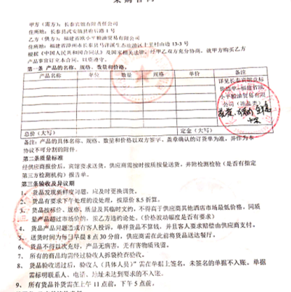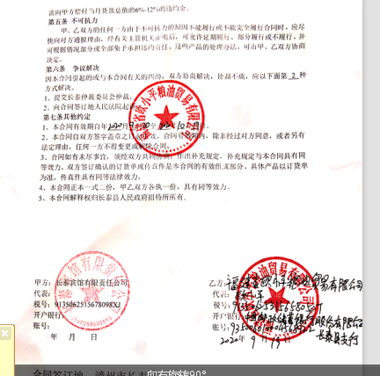  按照追溯要求: 抽查2021年4月2日、15日、22日客户长泰一中食堂的销售配送单及所涉及产品的验收情况  查2021年4月15日送货记录，品名：加饭酒-1楼1件、龙辉米粉-1楼1件、黄豆-1楼1件、白然盐-1楼5件、散装南-1楼4件、散装泡面-1楼3件、黄豆-2楼1件、风车生粉-2楼1件、海天草菇生抽-2楼1件、厨邦鸡粉-2楼1件、散装泡面-2楼5件，金额：1815元，签收人：叶淑红;  查 2021年4月2日送货记录，客户：长泰一中食堂，其中品名：刺瓜20斤、西红杮20斤、土豆50斤、菜花30斤等，金额：1219.7元，签收人：叶淑红;  查 3月25日送货记录，客户：长泰一中食堂，其中品名：奥尔良腿排6件、半边鸭12件、丁骨猪排件6件、冻鸭心4件、雪花鸡柳3件、汉林肉排4件等，签收人:叶淑红;  提供了《公司销售订单配送记录）》，有上述产品的库存数量及出货数量信息，提供了送货记录，车牌号为：闽E5R771，提供了《配送车辆保洁记录（查有2021.4月车辆消毒记录，清消人为叶兵生）》，车辆信息与《车辆对应客户及人员》中一致。  随机抽查订货单记录：  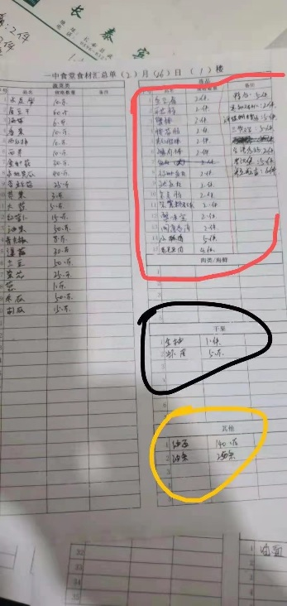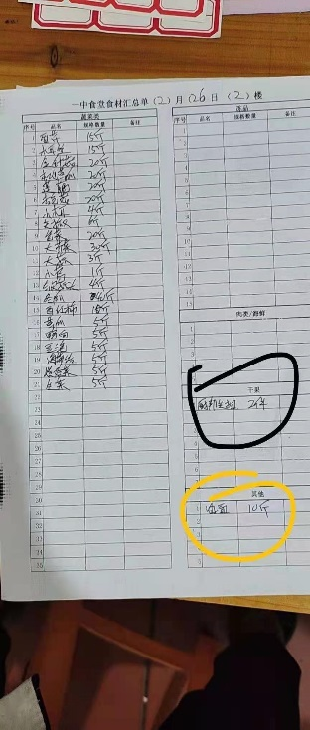  抽查主要供应商及产品原材料验收情况，详见运营部采购审核记录，其中鲜禽畜检验记录分别有：  1）鸡和鸭产品的供应单位名称：漳州昌龙农牧有限公司 提供有效的动植物检疫证明  动植物检验检疫证明编号：3556836300 产品名称：鸡肉  检验日期：2021年4月8日  货主：欧小平  生产单位名称：漳州昌龙农牧有限公司  地址：福建省漳州市高新技术产业开发九湖镇  检验结果为合格  检验人：王龙兴；  动植物检验检疫证明编号：3556836153 产品名称：鸭肉  检验日期：202年4月6日  货主：欧小平  生产单位名称：漳州昌龙农牧有限公司  地址：福建省漳州市高新技术产业开发九湖镇  检验结果为合格  检验人：王龙兴；  检验报告编号：FS2021021019 报告日期：20212-02-02  检验机构：厦门中集信检测技术有限公司  产品：鸡肉  委托单位：漳州市俊瑞贸易有限公司  检验日期：2021-2-21~28  检验项目：氧氟沙星、洛美沙星、培氟沙星等8项指标  检验结果：合格  检验报告编号：FS2021021020 报告日期：20212-02-02  检验机构：厦门中集信检测技术有限公司  产品：鸭肉  委托单位：漳州市俊瑞贸易有限公司  检验日期：2021-2-21~28  检验项目：氧氟沙星、洛美沙星、培氟沙星等8项指标  检验结果：合格  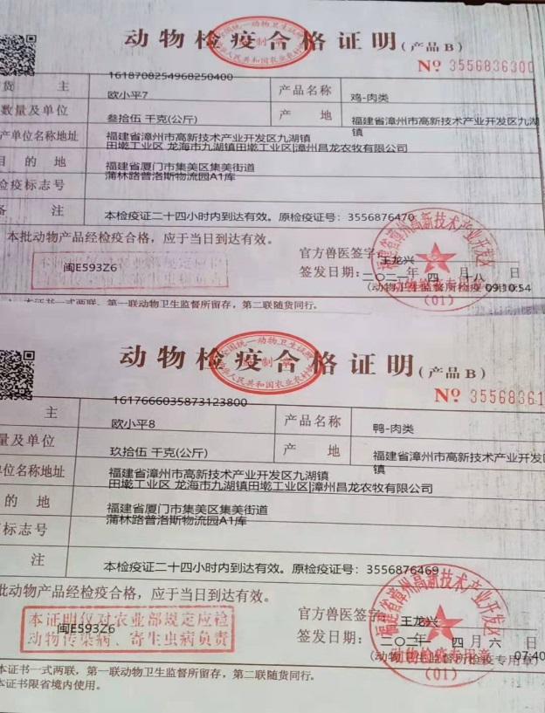  抽查主要冻品供应商第三方检检验测报告，其中：河北宝泰食品有限公司第三方检测报告：  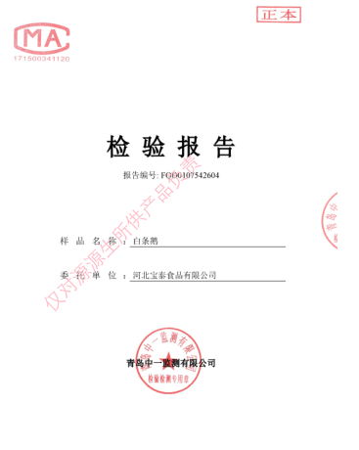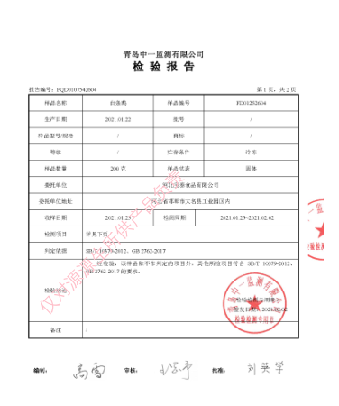  询问得知，截止目前，没有发生控制措施（OPRP和CCP）点发生失控的情况。今后如有发生，则会对产品进行安全性评估，并根据评估结果采取相应的措施。 | N
监视和测量的控制 | 8.3 | 如：《监视和测量设备控制程序》、手册第8.3 条款  了解监视和测量资源种类： 计量器具 监视设备（监控探头） 服务工作检查表  监视设备：定期验证的计划，频次：半年 （提供抽检记录）  抽查验证记录日期： ；  按照验证计划实施 未按照验证计划实施；说明  查看《计量器具台账》，抽查外部检定或校准情况  抽查内部校准情况；抽查《内部校准计划》《校准规程》 《校准记录》 (不涉及)  计量器具的失效控制：未发生已发生，失效之后如何处理
  计量器具名称 | 检定或校准证书编号 | 校准日期 | 使用场所
  中心温度计 | HKJ210403314 | 2021-04-12 | 冷藏库 、冷冻库
  电子台秤 | HKJ210403313 | 2020-04-12 | 配送大厅
  计量器具名称 | 校准日期 | 计划期限至 | 使用场所
  失效计量器具名称 | 失效情况 | 处理 | 数据追溯描述
   |  | 报废 维修 再校准
应急准备与响应  撤回/召回 | 8.4 | 公司制定了程序文件《应急准备与响应控制程序》，运营部主要参与公司统一组织的演练等活动。公司结合分拣配送等过程中的突发情况进行识别，并编制必要的应急预案。如停电、车辆故障等突发情况。  提供了2020.10.10参加公司统一组织的《触电应急演练》。记录里记录了演习的内容，并由总经理欧小平对于演习的效果进行了评价。  公司有制定《交通意外紧急预案，》，记录里记录了用车等交通意外应急处理措施，并由总经理欧小平对预案效果进行了评价  另外，提供了2021年1月15日组织的20210115的三层肉（20斤）为召回演练产品的产品召回演练记录。包括产品召回演练实施记录、召回演练通知、产品召回通知、产品召回记录。基本符合。  目前没有发生召回或撤回的情况 | Y
沟通 | 7.4 | 文件名称如：《沟通控制程序》
沟通 |  | 运行证据组织考虑了合规义务，确保食品安全信息与食品安全管理体系形成的信息一致且真实可信。  外部沟通的控制：  内部沟通的控制：
  沟通日期 | 沟通的内容 | 沟通对象 | 沟通方法 | 责任部门 | 回应情况
  2021.01.13 | 客户满意度调查 | 漳州宏发电声有限公司 | 客户意见调查表 | 运营部 | 非常满意
  2021.01.13 | 客户满意度调查 | 漳州立达信光电子科技有限公司 | 客户意见调查表 | 运营部 | 非常满意
  2021.01.13 | 客户满意度调查 | 长泰宾馆有限责任公司 | 客户意见调查表 | 运营部 | 非常满意
  2021.01.13 | 客户满意度调查 | 褔建省长泰县第一中学 | 客户意见调查表 | 运营部 | 非常满意
  2021.01.13 | 客户满意度调查 | 福建省兴岩建设集团有限公司 | 客户意见调查表 | 运营部 | 非常满意
  沟通日期 | 沟通的内容 | 沟通对象 | 沟通方法 | 责任部门 | 回应情况
  2021.01.13 | 提升客户满意度及售后服务跟踪 | 全体员工 | 微信通知 | 综合部 | 接收人员信息回复
说明：不符合标注N

